泰丰社区党总支学习教育工作简报

第22期

泰丰社区党总支 2024年5月30日

泰丰社区党总支组织党员干部集中学习《党的二十大报告学习辅导百问》

为深入学习贯彻党的二十大精神，牢牢把握党的二十大精神重要内涵和核心要求，切实做到学深悟透，融会贯通。2024年5月30日，泰丰社区党总支组织全体党员干部集中开展《党的二十大报告学习辅导百问》专题学习。

活动中，党总支书记韩秀萍就党的二十大报告内容进行了深入解读。她强调，我们要认真学习领会党的二十大精神，坚持集中学习与个人自学相结合，切实用学习成果武装头脑，推动工作；要深刻认识党的二十大的重要意义，履行职责使命，推动党的二十大精神落实到实处；要学深学悟，准确把握党的二十大精神核心要义、精神实质、丰富内涵和实践要求。

学习贯彻党的二十大精神是一项长期的政治任务，泰丰社区党总支将继续以全面贯彻党的二十大精神为主线，持续探索创新，将深入学习好、宣传好、贯彻好党的二十大精神与实际工作紧密结合，通过群众喜闻乐见的方式开展形式多样、主题丰富的理论宣讲、志愿服务等活动，实现党的二十大精神在基层落地生根。

图片信息：

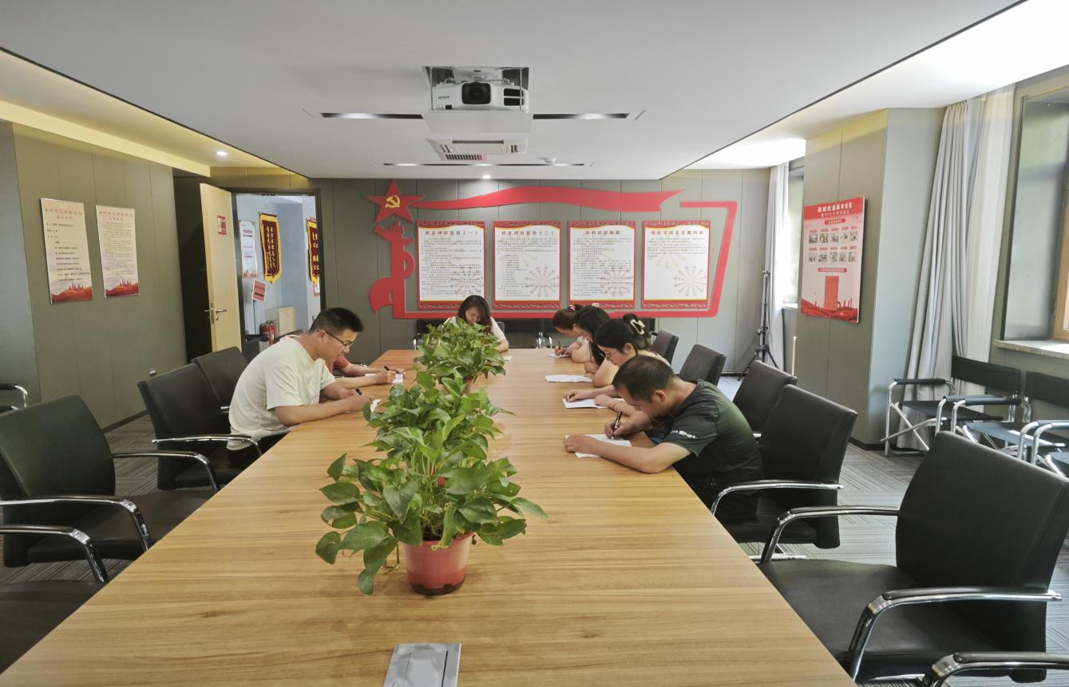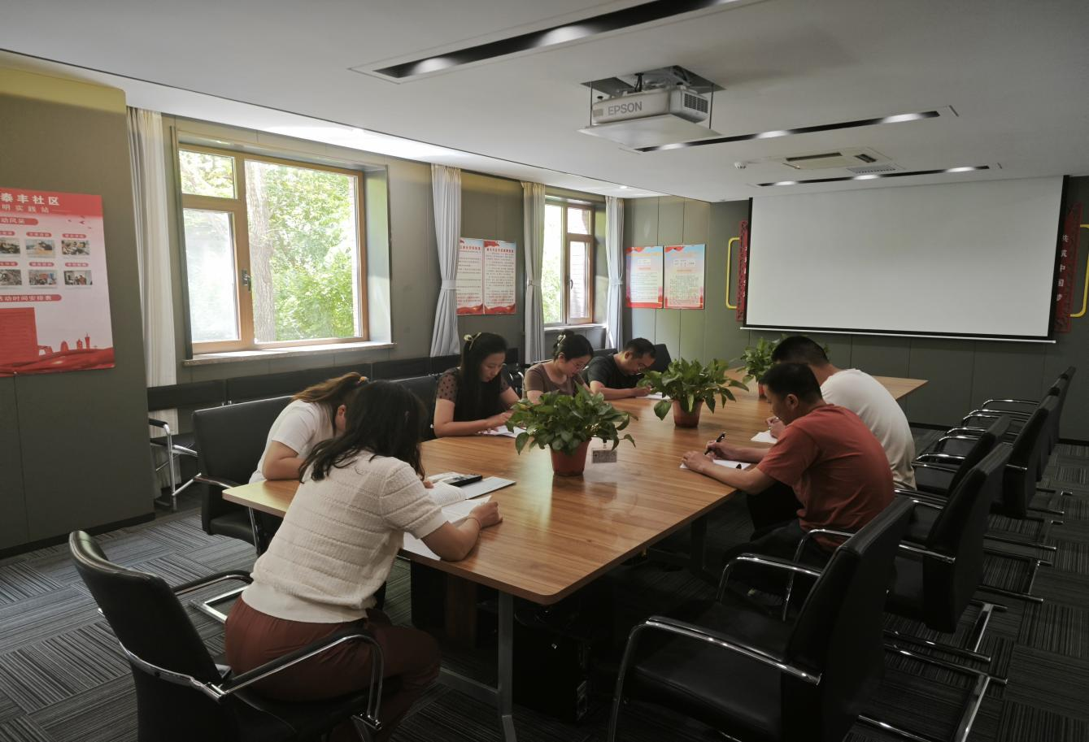

|  |  |  |
| --- | --- | --- |
| 2024年5月30日，泰丰社区党总支组织党员干部集中学习《党的二十大报告学习辅导百问》  签到表 | | |
| 序号 | 姓名 | 备注 |
| 1 |  |  |
| 2 |  |  |
| 3 |  |  |
| 4 |  |  |
| 5 |  |  |
| 6 |  |  |
| 7 |  |  |
| 8 |  |  |
| 9 |  |  |
| 10 |  |  |
| 11 |  |  |
| 12 |  |  |
| 13 |  |  |